2013-2014第二学期线性代数试题A卷

一、判别题（10分）
(1) Every matrix is row equivalent to a unique matrix in echelon form. [每个矩阵行等价于惟一的(简化)阶梯型矩阵。] ( × )
(2) If a matrix A is diagonalizable, then the columns of A are linearly dependent. [如果一个矩阵A是可对角化的，则A的列线性相关。（有n个线性无关的特征向量）] (× )
(3) A 3×3 matrix A with 3 linearly dependent eigenvectors is invertible. [一个有3个线性相关特征向量的3×3的矩阵A是可逆的。（A可对角化，与是否可逆无关）] (× )
(4) If none of the vectors in the set S={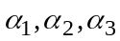} is a linear combination of the other vectors, then S is linearly independent. [如果集合S={}中没有向量是其它向量的线性组合，那么S是线性无关的。（向量个数超过向量元素个数---线性相关）] (× )
(5 ) If A is a matrix, then det(5A)=5n det(A). [如果A是一个矩阵，那么det(5A)=5n det(A)。] ( )
(6) Rank A = dim(Nul A). [Rank A = dim(Nul A)。（rankA=dim（ColA））] (× )
(7) The set of all linear combinations of 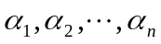is a vector space. [的所有线性组合的集合是一个向量空间。] ( )
(8) Two eigenvectors corresponding to the distinct eigenvalues are always linearly independent。[对应于不同特征值的两个特征向量总是线性无关的。] ( )
(9) If the matrix A contains a row of zeros, then 0 is an eigenvalue of A. [如果矩阵A包含一行0，那么0是矩阵A的一个特征值。] ( )
(10) A matrix A is orthogonally diagonalizable if and only if A is symmetric. [一个矩阵A是可正交对角化的，当且仅当A是对称的。] ( )

二、填空题（共5小题，每题4分，共20分）。
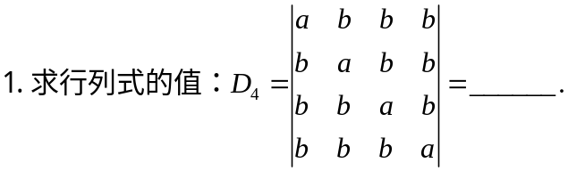

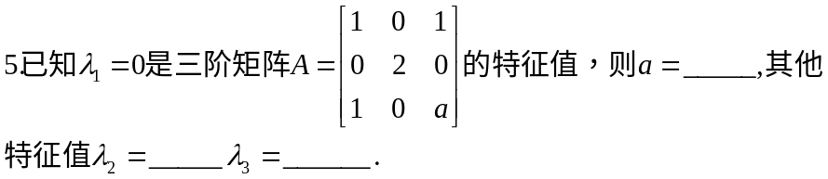

三、计算题（10分）

Find the general solution of the system
[求下列线性方程组的通解。]
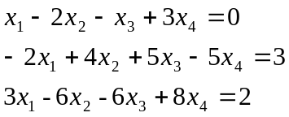

四、计算题 ( 20 分)
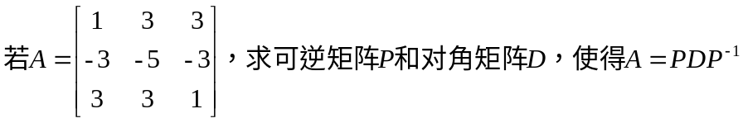
五、计算题（15分）
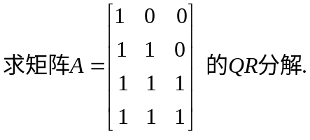
六、综合题(15分)
Let quadratic form.
(1) Write the matrix A of the quadratic form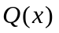.
(2) Make a change of variable x=Py, that transforms the quadratic form into a quadratic form with no cross-product term. Give P and the new quadratic form.
(3) Determine whether the quadratic form 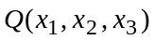is positive definite.
[给定二次型，
(1) 写出二次型A的矩阵A。
(2) 做变量代换x=Py，使二次型变为一个没有交叉项的二次型。给出P及新的二次型。
(3) 判定二次型是否是正定的。]

七、证明题（10分）
